嘉義縣東石鄉東石國民小學
105年度藝術與人文教學深耕實施計畫
成果報告
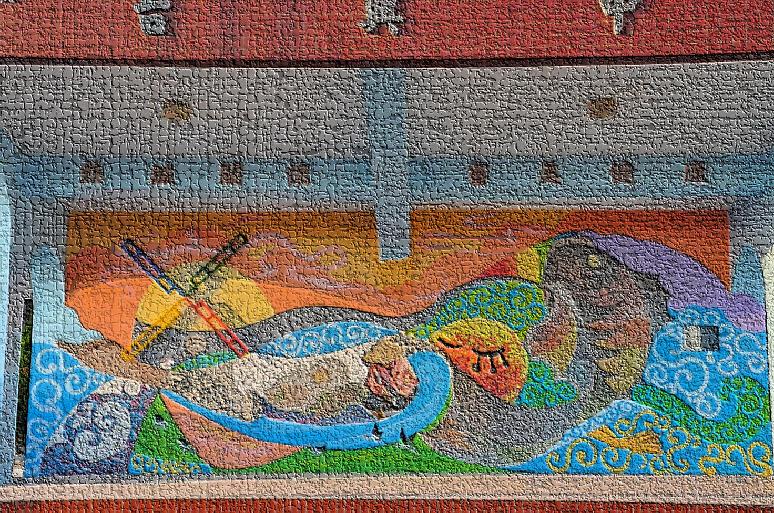

教學團隊成員：莊政道、吳嘉中、郭致維
黃忠祥、宋莉萱、郭妍伶
陳冠廷、張智維、蔡惠瑾
蘇冠印、陳明鈺、郭美伶

中華民國105年11月 22 日

嘉義縣105年度「教育部國民及學前教育署補助國民中小學藝術與人文教學深耕實施計畫」
附件1
東石國民小學辦理 舞動海洋潛能與意象 成效評估表 編號：
計畫名稱 |  | 海洋經濟與文化之渲染 | 辦理地點 | 東石國民小學
補助金額 |  | 新台幣 5 萬 元整 | 辦理期間 | 自105年6月2日起 至106年11月30日止
 |  | 三至六年級學生
活動場次 |  | 96節 | 參與人次 | 366
附件 | - 課程內容表  - 教學設計  - 上傳本縣藝術與人文深耕計畫整合平台網站( http://art.cyc.edu.tw)成果資料  - 自評表  - 授課教師回饋與省思  - 活動照片
需求評估 |  | 本校位處東石鄉偏遠漁村村落，是北回歸線經過臺灣最西邊的一所小學，家長對於子女的學習普遍較不關心，更遑論藝文才藝的培養，本校編制內教師並無藝文相關專長之教師，而欲外聘藝文師資往往因地處偏遠而不易尋找合適的師資，加以社區民眾對社區營造工程並不熱絡，是屬文化水平較弱勢、各項資源較不足之地區。  社區產業以養殖牡蠣、文蛤為主，舉目望去社區景觀僅有成堆之蚵殼與剖蚵之人家，對於藝文氣息之營造與美感素養之涵蘊較缺乏，而偏鄉孩子欠缺肢體表達的自信，在沒有適當引導的情境下，肢體律動感欠佳，因此學校深思應積極發揮社區文教中心之作用，在校舍老舊，人力、物力資源缺乏之狀況下，仍思忖運用學生藝文課程之活化，尤其是學生參與研揚藝術光點見學之旅後，在專業表演藝術老師的引導下，東石的孩子也可以竭盡所能的伸展創意肢體的想像，因此本校將努力奠基學生美學涵養，提升教師藝文教育之專業，帶動學校、社區美學意識之生根。  本校多年來為發展學生的藝文素質，一直致力於直笛及書法教學，東石國小本校學生自三年級起，均由本校郭妍伶教師實施直笛教學，歷年來直笛隊在全縣音樂比賽均維持不錯的成績，而型厝分校學生在分校吳培禎教師的書法指導之下，表現優異，參與各項書法比賽經常獲獎。惟藝文教學不能窄化為直笛與書法二個項目的教學，更應該擴展學生藝文學習的面向，故本校透過校本課程的規劃及外求資源的努力，期待給予孩子更多的藝文學習機會。  因此本校先透過透過校友捐款購買陶笛，每位學生人手一支陶笛，並運用2688經費聘請蘇怡馨老師進行領域時間內的陶笛教學，同時著重美勞課程的正常化，將每週二節的藝術與人文課程外聘葉婉琪老師實施美勞教學。另外藝術深耕計畫方面，本校聘請熊藝術工作室的陳明鈺老師來帶領老師和學生實施彩繪創意課程，將本分校的走廊和校門口做了海洋意象的彩繪，聘請喬琇瑾老師帶領師生進行蚵貝藝術創作課程，賦予東石新的創作想像，這些改變深受家長與學生的喜愛與肯定。然而藝文師資的再多元化、專業化、特色化仍是本校努力的方向，故期待106年度依然可以透過藝文深耕計畫，繼續邀請美術工藝專長的藝術家駐校，讓更專業的藝術工作者蒞校指導學生，提供老師更多樣的藝文教學見習，以提升師生藝文素養與能力。  106年度學校希望將藝術與當地的產業及文化結合，讓學生透過藝術課程對家鄉的產業及文化有更深的認知，進而培養學生對家鄉的認同感以及未來發展的初任構想。
問題描述 |  | (1)缺乏專業師資  目前東石國小編制內現職教師並無藝術與人文專長教師，因此藝術與人文課程的音樂與美勞均有賴外聘2688支援教學工作人員或鐘點教師擔任教學工作，惟所聘之教師在藝文教學的廣度及彈性仍有無法與學校配合之處，故學校目前僅能透過課後社團的學習方式來提供學生多元的學習機會，然而因學生家庭普遍經濟欠佳，對於學生美感學習是不利的因素。  (2)可利用空間廣大，卻無專業教師統籌規劃  本校校地相當廣大，有許多可供藝文佈置的區域，例如每棟大樓側面的空白  牆壁、長達百公尺的學校圍牆等，亟需藝術家進駐本校，提供專業規劃與指導。  (3)部分特色教學難有成效  東石國小在藝文教學部份的成果，以直笛比賽每年獲得全縣甲等或優等、書  法比賽亦有不錯成績，另外在舞獅方面，成立至今未滿二年，但學生學習認真，  領悟力強，弄獅已初具架式，經常受邀參與地區活動表演。惟繪畫方面，學生的  能力在2688支援教學工作人員指導下雖有提升，但學生繪畫表現仍難有明顯成  績，藝文學習觸角略顯狹窄，亦有待各類藝術工作者進校指導。
解決策略 |  | 1.結合外聘教師的專業性及對藝文的敏感度與呈現方式，用多元的方式教學，讓藝術不致侷限於教室之一隅，改變教師的觀念與做法，也讓孩子有不同的收穫。  2.引進專業師資不但可協助師生獲得專業成長，也可進一步活化學校的空間規劃，讓學生的作品可以充分呈現在師生及社區人的的視野裡，也期盼學校能成為社區藝文發展的燈塔。  3.利用藝術與人文深耕教學計畫經費聘請創意蚵貝、彩繪專業師資進入本校進行協同教學。
實施歷程 |  | 1.從校外引進專業的藝術家擔任藝術與人文教學深耕教師，並由班級導師協同較學，一方面讓學生能獲得專業的指導與學習，一方面讓導師學習如何指導藝術與人文。  2.藉由學生親自動手創作，提升學生鑑賞與創作能力。  3.行政人員全力支援課程進行所需的教具與相關事宜。
成效分析 |  | 1.課程設計融入學校課程，讓全校學生均能參與並享受成果，讓經費發揮最大效益。  2.營造校內藝文氣氛，展現學習成果，蘊育全校師生藝術與人文素養。  3.藉由藝術與人文教學深耕計畫方案之推動，帶動並提升本分校教師之藝文教學知能。  4.提升學生藝術鑑賞與創作能力並增進的藝文視野。
未來規劃 |  | （一）善用教育部補助教育優先區發展學校特色計畫：預定在106年度申請教育優先區發展學校特色計畫─琴笛合鳴，補足音樂部份教學的不足。  （二）未來每年持續推動書法、繪畫、舞蹈、蚵貝創作、植物染創作等深耕教學，培養學生在藝文方面的知識與能力，提供學生更多元化的學習選擇。  （三）引進專業人才培訓直笛隊參加直笛比賽，提升學生音樂的專業素養，並指導帶隊教師如何進一步提升直笛隊的能力。  （四）豐富學生課後社團學習，爭取社會資源提供經費補助，讓相關藝文社團教學及成果更加精進。  （五）整合船仔頭藝術文教基金會資源，協助本校推動多元化藝文深耕教學。  （六）爭取社區資源人力與家長會支援後盾，以達永續經營。

負責人： （簽章） 填表人： （簽章）

聯絡電話： 傳真：
填 表 日 期 ： 年 月 日
（單位印信）
附件2
嘉義縣東石鄉東石國民小學
105年度藝術與人文教學深耕實施計畫
課程內容表
植物、蚵貝藝術創作
日期 | 年級 | 節數 | 師資 | 地點
9/5 | 三甲 | 一、二 8:40~10:10 | 喬琇瑾老師 | 本校自然教室
 | 四甲 | 三、四 10:30~12:00
 | 五甲 | 五、六 13:20~14:50
9/6 | 三乙 | 一、二 8:40~10:10 | 喬琇瑾老師 | 分校自然教室或班級教室
 | 四乙 | 三、四 10:30~12:00
 | 五乙 | 五、六 13:30~15:00
9/9 | 六甲 | 二、三、四9:30~12:00 | 喬琇瑾老師 | 本校自然教室  分校自然教室或班級教室
 | 六乙 | 五、六、七13:30~16:00
9/12 | 三甲 | 一、二 8:40~10:10 | 喬琇瑾老師 | 本校自然教室
 | 四甲 | 三、四 10:30~12:00
 | 五甲 | 五、六 13:20~14:50
9/13 | 三乙 | 一、二 8:40~10:10 | 喬琇瑾老師 | 分校自然教室或班級教室
 | 四乙 | 三、四 10:30~12:00
 | 五乙 | 五、六 13:30~15:00
9/19 | 三甲 | 一、二 8:40~10:10 | 喬琇瑾老師 | 本校自然教室
 | 四甲 | 三、四 10:30~12:00
 | 五甲 | 五、六 13:20~14:50
9/20 | 三乙 | 一、二 8:40~10:10 | 喬琇瑾老師 | 分校自然教室或班級教室
 | 四乙 | 三、四 10:30~12:00
 | 五乙 | 五、六 13:30~15:00
9/23 | 六甲 | 二、三、四9:30~12:00 | 喬琇瑾老師 | 本校自然教室  分校自然教室或班級教室
 | 六乙 | 五、六、七13:30~15:50

鄉土小書
日期 | 年級 | 節數 | 時間 | 師資 | 地點
10/6 | 五 | 一、二 | 8:40  至  10:10 | 陳明鈺、  蘇冠印 | 自然教室或班級教室
 | 六 | 三、四 | 10:30  至  12:00 | 陳明鈺、  蘇冠印 | 自然教室或班級教室
10/20 | 三 | 一、二 | 8:40  至  10:10 | 陳明鈺、  蘇冠印 | 自然教室或班級教室
 | 四 | 三、四 | 10:30  至  12:00 | 陳明鈺、  蘇冠印 | 自然教室或班級教室
10/27 | 五 | 一、二 | 8:40  至  10:10 | 陳明鈺、  蘇冠印 | 自然教室或班級教室
 | 六 | 三、四 | 10:30  至  12:00 | 陳明鈺、  蘇冠印 | 自然教室或班級教室
11/3 | 三 | 一、二 | 8:40  至  10:10 | 陳明鈺、  蘇冠印 | 自然教室或班級教室
 | 四 | 三、四 | 10:30  至  12:00 | 陳明鈺、  蘇冠印 | 自然教室或班級教室
11/10 | 五 | 一、二 | 8:40  至  10:10 | 陳明鈺、  蘇冠印 | 自然教室或班級教室
 | 六 | 三、四 | 10:30  至  12:00 | 陳明鈺、  蘇冠印 | 自然教室或班級教室
11/17 | 三 | 一、二 | 8:40  至  10:10 | 陳明鈺、  蘇冠印 | 自然教室或班級教室
 | 四 | 三、四 | 10:30  至  12:00 | 陳明鈺、  蘇冠印 | 自然教室或班級教室

附件3
嘉義縣東石鄉國民小學
104年度藝術與人文教學深耕實施計畫
上傳網站成果資料
上傳日期 | 上傳種類 | 檔案名稱 | 備註
105.11.18 | 實施計畫 | 東石國小105年度藝文深耕計畫
105.11.18 | 成果照片 | 東石國小105年度藝文深耕成果照片

上傳網站成果資料說明
請連結 http://art.cyc.edu.tw 嘉義縣藝術與人文深耕計畫整合平台（以下簡稱本網站），進入畫面後登入帳號與密碼【與學校公務信箱的帳號密碼相同】。

- 照片上傳方式：
- 每一細項課程上傳照片請各校精選以5張為限。
- 本網站首頁畫面左列「網站導航」/ 「電子相簿」 / 按「xp照片上傳精靈」 / 先下載”本網站專屬reg檔” / 執行該檔案。
- 打開所要上傳的照片之資料夾 /打開後，點選畫面左列”將這個資料夾發佈到網站” / 出現”歡迎使用網頁發佈精靈”，按「下一步」/ 選取照片後，按「下一步」/ 出現”將這一些檔案發佈到哪裡?”，請點選本網站電子相簿 / 再輸入一次學校帳號及密碼 / “選擇發佈目錄”，直接按下一步/ “圖片大小”，設定為640×480 / 出現複製及傳輸畫面”/ 完成。
- 回到本網站畫面即可看到剛才所上傳的那些照片 ---＞點選「相片分類」下拉視窗 / 選取自己所屬學校資料夾 / 按「匯入」即可完成。
- 文件上傳方式：
本網站首頁畫面左列「網站導航」/ 「網路資料櫃」/ 在「根目錄」下選取學校自身所參與的計畫項目資料夾 / 點選學校所在分區/ 點選學校所在資料夾 / 按「開啟上傳介面」/ 從硬碟上傳檔案，按 “瀏覽”選擇路徑，加註 “檔案說明” / 按「送出」即可完成
附件4
嘉義縣104年度「教育部國民及學前教育署補助國民中小學
藝術與人文教學深耕實施計畫」
自評表
學校名稱： 東石國民小學
評選規準 | 評 選 項 目（n%） | 完成度評選等級 |  |  |  | 質性描述  （優點、可進事項、建議）
 |  | 優  異 | 良  好 | 尚  可 | 待改  進
1. 行政與管理  (25%) | 1-1.行政人員對推動計畫的理解做到「策劃」「教學」「展演」「鑑賞」的支持。（4%） | ˇ
 | 1-2.擬定課程短中長期目標計畫，並能落實藝術與人文教育指標。（4%） | ˇ
 | 1-3. 鼓勵並辦理教師參與推動藝術與人文素養教學深耕相關之研習，以提升教學品質與效能。（5%） |  | ˇ
 | 1-4.續辦學校對去年計畫的執行成效檢核機制及其與今年實施計畫的延續性。（4%） | ˇ
 | 1-5. 學校設置教學與展演之發表時間與空間，營造豐富性與創造性的藝術人文學習情境。（4%） | ˇ
 | 1-6. 具備軟硬體教學相關教室與設施（如創作教室、視聽教室、電腦設備、賞析媒材或展示海報等）。 （4%） |  | ˇ
2.專業與  成長（30%） | 2-1.結合藝術家或專業藝文團體與學校藝文師資的實際情況。（6%） | ˇ
 | 2-2.聘請藝術家、藝術工作者協助學校發展藝術人文的教學。（6%） | ˇ
 | 2-3 具有編製教材教具和改進教學之能力，協助藝文領域師資的教學職能。（6%） |  | ˇ
 | 2-4 與其他領域教師間之連繫、合作、協同教學並有效解決教學現場問題。（6%） | ˇ
 | 2-5外聘教師與校內教師共同協同教學，校內教師能夠進行銜接教學。（6%） |  | ˇ
3. 教學與課程（30%） | 3-1.成立藝術與人文教學深耕推動小組，建立本位課程並定期進行研討。（6%） | ˇ
 | 3-2.訂定課程設計與授課時數並落實教學。（7%） | ˇ
 | 3-3.結合課程與教學務實推展，達到多數學生普遍受惠的原則。（6%） | ˇ
 | 3-4.運用多元的創新教學方法、學習活動與評量方式，注重學生的基本素養育成。（6%） |  | ˇ
 | 3-5.辦理校內成果展演或觀摩會（6％） | ˇ
4. 資源與成效檢核（15%） | 4-1.能結合社區、家長會等人力、物力資源深耕學校本位藝術與人文課程的普及。（4%） | ˇ
 | 4-2.評估藝術家協助教學成效作為後續合作參考（4%） |  | ˇ
 | 4-3.帶動非專業師資參與，涵養藝術人口，學生是否在本專案學習到帶得走的能力並具延展性。（4%） |  | ˇ
 | 4-4. 編列藝術教學校內外教學活動與展演之相關經費預算，並確實撥款執行。（3%） | ˇ
合 計 |  |  | ˇ

附件5
授課教師回饋與省授課教師回饋與省思
回饋者 | 陳冠廷教師
個人成長  (100字以內) | 這學期本班參與藝術深耕的課程，從旁協助教學的過程中我學習到非常多的東西，原來平常在我們身旁看似平凡的東西，只要加上巧思，都可以成為藝術品，令我大開眼界
檢討建議  (100字以內) | 這個課程非常棒，使老師和學生認識不同的媒材科做出不同的藝術品美化環境，希望以後其他年級也可上這樣的課程

回饋者 | 郭妍伶教師
個人成長  (100字以內) | 在彩繪走廊廊柱的過程中，對於孩子努力的投注在一件事上感到很感動，雖然不同個性、能力的孩子在施作的過程細膩度有很大的不同，但全班一起專注在這個課程上，情感也更加凝聚了
檢討建議  (100字以內) | 希望這樣的協同教學課程能一直持續下去。

回饋者 | 張智維教師
個人成長  (100字以內) | 與藝術與人文外聘教師協同合作實施藝術教學，讓我獲益良多。我本身不是美術相關科系畢業，對於藝術教學的專業性相當不足，無法給予學生適時、適切的專業指導，透過協同教學讓我逐步學習到一些些教學經驗
檢討建議  (100字以內) | 我是外行人，要學習到能自己有足夠的專業知能與經驗來指導學生，需要長期的合作學習，希望未來藝術深耕能長期持續實施。
附件6 105年度藝術與人文教學深耕實施成果(本附件一頁為限)
校 名 | 嘉義縣東石鄉東石國民小學 | 校長 | 莊政道
計畫名稱 | 海洋經濟與文化之渲染 | 承辦人 | 吳嘉中
參加對象 | 三至六年級學生 | 藝術家 | 陳明鈺、蘇冠印、  喬琇瑾
實施歷程 | 1.蚵貝、植物、種子創意課程由藝術教師與任課教師協同教學，由藝術教師引導學生進行創作，任課教師協助秩序管理。  2.鄉土小書課程由藝術教師與任課教師協同教學，由藝術教師引導學生進行創作，任課教師協助秩序管理。
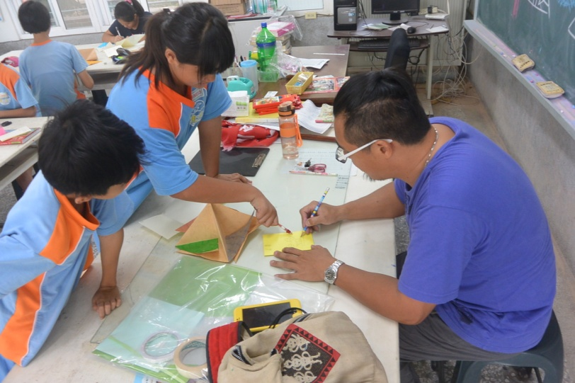 |  | 鄉土小書藝術教師個別指導學生如何創作鄉土小書。
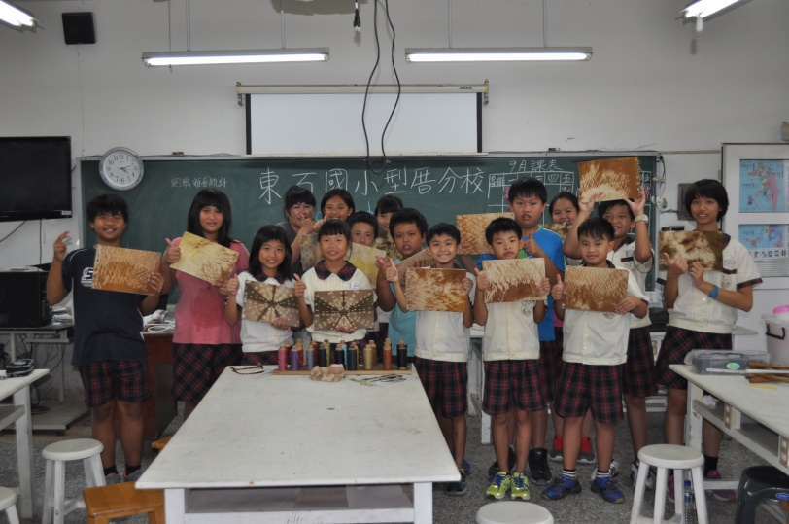 |  | 學生在藝術教師到指導下，創作植物染小書。

